ZO ČSOP ALCES
ekocentrum čsop ostrava
V Zálomu 2948/1 700 30 Ostrava Zábřeh
*********POZNÁVAT A CHRÁNIT********
ZO ČSOP ALCES
4 roční období v Poodří – ZIMA
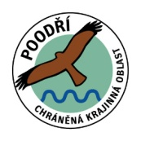
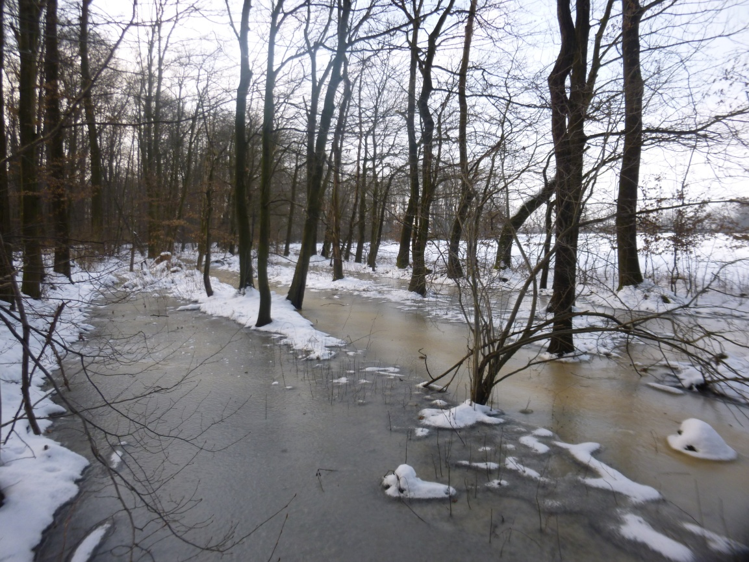
Světový den mokřadů v Poodří

2.února 2019
vemte ANURU s sebou

Trasa : Jistebník – PR Rákosina – rybník Bezruč – řeka Odra - slepé rameno Odry u Prosňáku – mokřady NPR Polanská niva - Polanka n.O cca 10km
sraz 10:00 nádraží Jistebník n.O, dalekohledy, občerstvení s sebou, končíme U Machů
Česká společnost ornitologická - hlavní organizátor akce

